Знакомство старших дошкольников с основами финансовой грамотности.
Лэпбук «Юные экономисты»
Составила Рыжкова С.Н.
воспитатель
В настоящее время финансовый аспект является одним из ведущих
аспектов жизнедеятельности человека, он затрагивает практически все сферы
общественной и частной жизни. Каждый человек на протяжении всей своей
жизни вынужден решать финансовые вопросы, принимать решения в области
формирования личных доходов и осуществления личных расходов. Финансовая
грамотность в XXI веке представляет собой важнейшую компетенцию, которая
так же жизненно важна для каждого современного человека, как и умение
писать и читать.
В соответствии с ФГОС ДО главной целью и результатом образования
является развитие личности. Формирование финансовой грамотности
приближает дошкольника к реальной жизни, пробуждает экономическое
мышление, позволяет приобрести качества, присущие настоящей личности.
В дошкольном возрасте закладываются не только азы финансовой грамотности,
но и стимулы к познанию и образованию на протяжении всей жизни. Поэтому
занятия по формированию ФГ необходимы не только школьникам и студентам,
но и дошкольникам.
В дошкольном возрасте под финансовой грамотностью понимается воспитание
у ребенка бережливости, деловитости и рационального поведения в отношении
простых обменных операций, здоровой ценностной оценки любых результатов труда,
будь то товары или деньги, а также формирование у ребенка правильного
представления о финансовом мире, которое сможет помочь ему стать
самостоятельным и успешным человеком, принимающим грамотные и взвешенные
решения в будущем.
На уровне развития каждого отдельного ребенка следует выделить
следующие основные образовательные задачи изучения основ финансовой
грамотности:
- познакомить дошкольника с первичными финансовыми и экономическими
представлениями;
- обогатить словарный запас дошкольника основными финансово-экономическими
понятиями, соответствующими их возрасту;
- способствовать формированию разумных экономических потребностей,
умению соизмерять потребности с реальными возможностями их удовлетворения;
- стимулировать мотивацию к бережливости, накоплению, полезным тратам;

- заложить начало формированию финансово-экономического мышления;

- способствовать формированию основных качеств у дошкольника по умению
принятия самостоятельных решений;
- сформировать умение рационально организовывать свою трудовую
деятельность;
- содействовать формированию позитивной социализации и личностному
развитию дошкольника.
Формы организации образовательного процесса по изучению основ
финансовой грамотности могут быть различными. Рекомендуется использовать как
традиционные, классические формы (игра, беседа, чтение, экскурсии, наблюдения и др.),
так и современные (проектная деятельность,
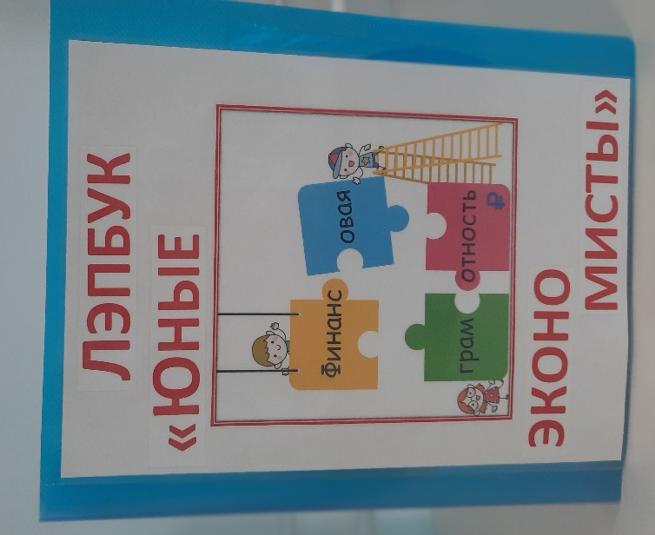
ситуационные задачи, мастерские,
викторины и конкурсы, театрализованные
постановки и др.). Все формы носят
интегративный характер, позволяют развивать
разные виды деятельности дошкольников.
Я в своей работе использую одну из
современных игровых технологий «Лэпбук».
В лэпбуке собран дидактический материал по
ознакомлению старших дошкольников с
основами финансовой грамотности, который
представлен в увлекательной доступной форме.
Наполнение лэпбука по экономике включает в себя разнообразные темы.
1. Семейный бюджет
Цель: формирование понятия семейного бюджета, понятия «доход», «расход», их
классификация.

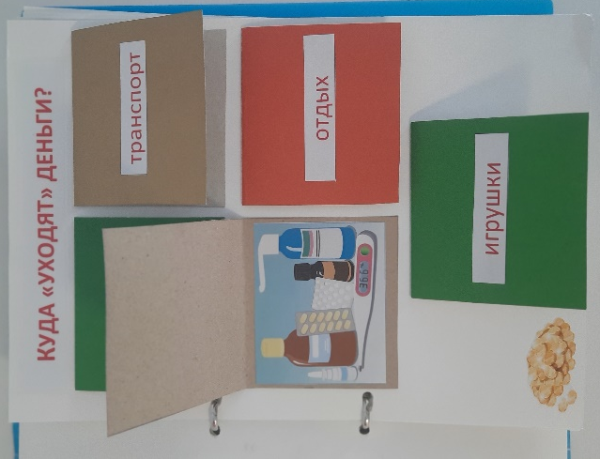
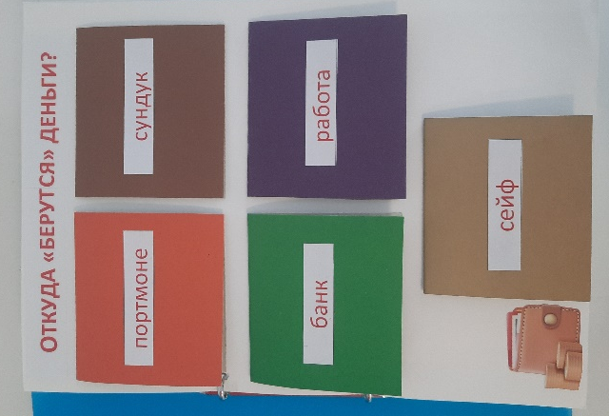

2. Какие бывают деньги?
Цель: познакомить дошкольников с денежным номиналом РФ и других стран.
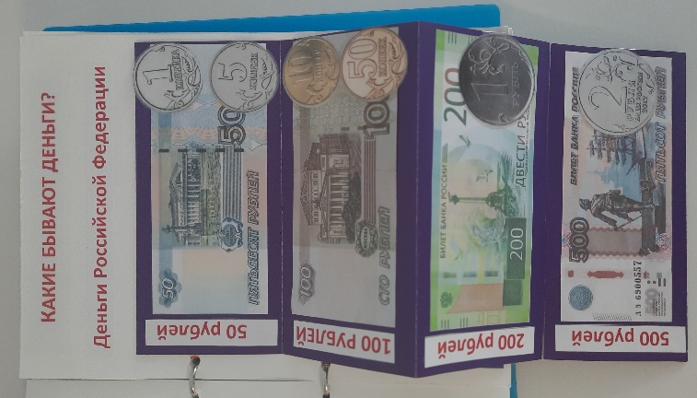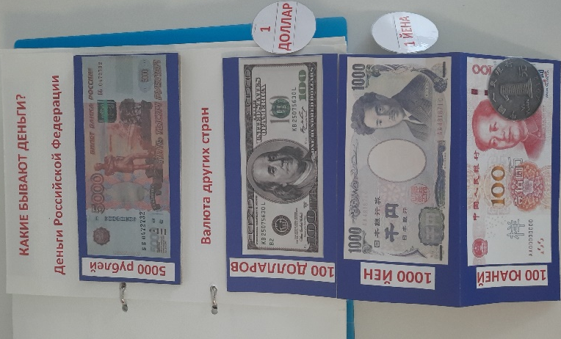
3. Финансовая грамотность в мудрости народной.
Цель: знакомство с произведениями устного народного творчества на экономическую
тему.
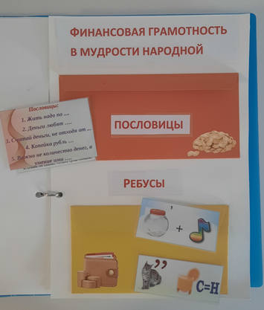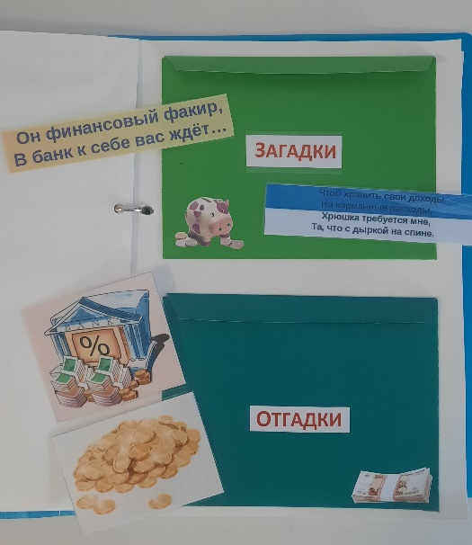

4. Дидактическая игра «Кто как работает?»
Цель: расширить представление о том, что в сказке герои по-разному приобретают
богатство: одни трудятся, а другие стремятся порой неблаговидными делами получить
большие деньги.
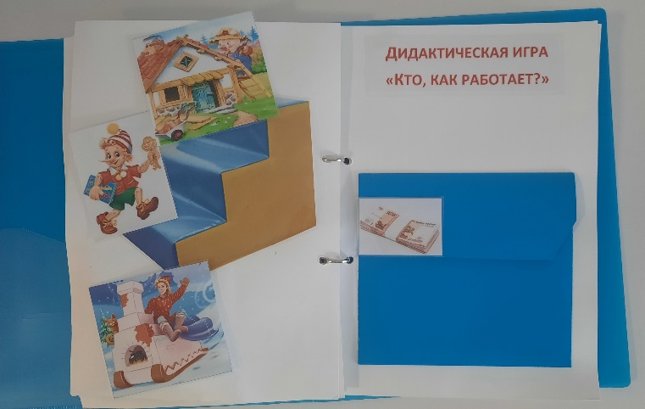
5. Дидактическа игра «Размен»
Цель: формировать умение делать первичные экономические расчеты, закрепить навыки
счета.
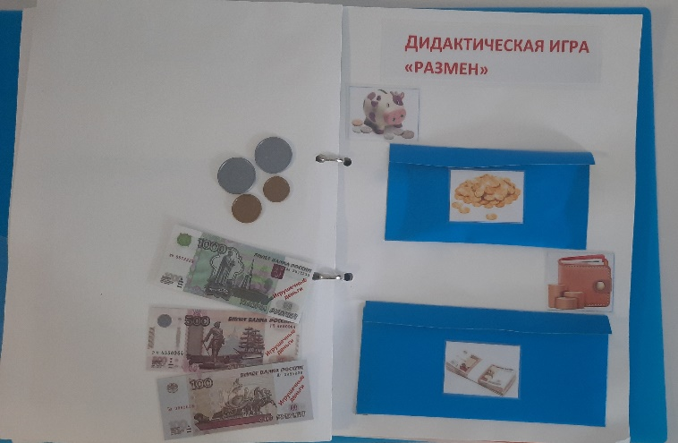
6. Дидактическая игра «Кому что нужно для работы?»
Цель: закрепить и расширить представление о профессии людей.
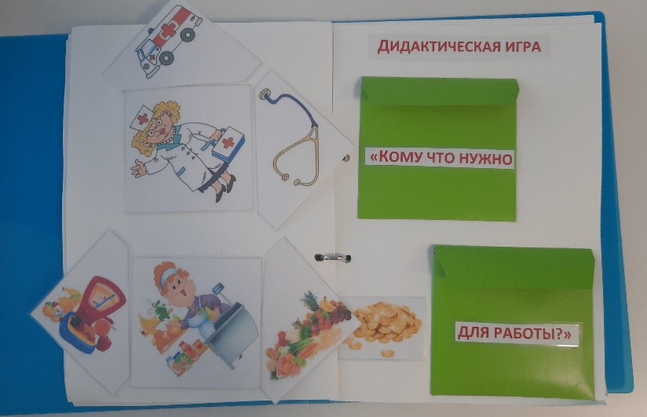
7. Дидактическая игра «Где это можно купить?»
Цель: расширять представление детей о разновидности магазинов; познакомить с
понятием «товар».
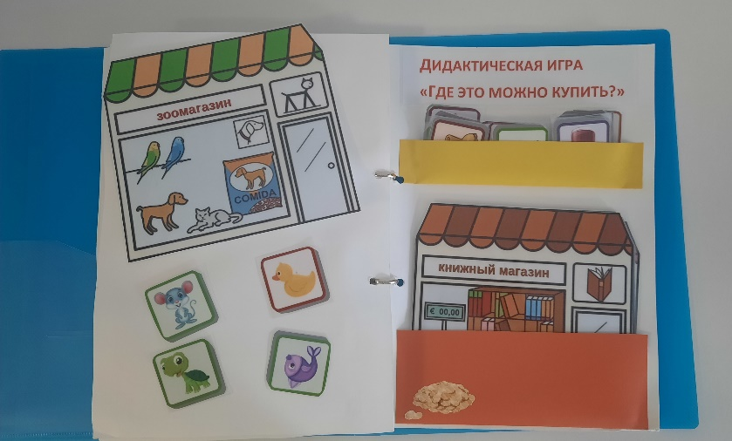
Финансовое просвещение детей - это одно из главных направлений дошкольной
педагогики в современном мире. Финансовая грамотность, привитая еще в дошкольном
возрасте, позволяет подростку, юному, потом зрелому человеку максимально включаться
в жизнь, разносторонне взаимодействовать с обществом, чувствовать себя в
экономической безопасности и уверенно смотреть в будущее.

